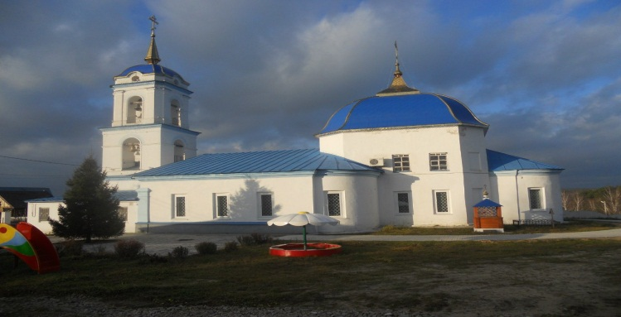
О СВЯТОЙ ВОДЕ
Памятка православному христианину
В эти дни, когда храмы, сияющие иллюминацией, наполняются людьми; когда в церкви спешат и воцерковленные христиане, и только нащупывающие свою дорогу к храму, мы рады поздравить Вас с праздником Крещения Господня!
Служители Храма Илии пророка в Ильинке желают Вам помощи Божией в добрых делах, здоровья, бодрости духа, преуспевания и возрастания в вере и благочестии!
Мы рады дать Вам несколько полезных советов относительно святой воды, которой Вы наверняка запаслись в эти дни.
Что такое освящение воды?
С древнейших времен в дни, когда на Иордане принял Крещение наш Господь Иисус Христос, Православная Церковь установила традицию совершать освящение воды.
Мы освящаем воду в открытых водоемах, колодцах, сосудах. Главное условие – вода эта должна быть чистой и пригодной для омовения и пития.
Освященная вода – это вода, на которую сходит благодать Божия, сила Духа Святого.
Как освящается вода?
Вода эта освящается не путем погружения серебряного креста, как писалось в советских антирелигиозных брошюрах, не посредством каких-то непонятных заговоров и манипуляций. Вода освящается законно рукоположенным священником через произнесение особых молитв и совершение особых священнодействий.
В дни праздника Крещения это особый торжественный чин (он называется Великая Агиасма). В течение года вода освящается во время особых молебнов, так называемых водосвятных.
Обычно святую воду можно набрать в православном храме в любое время.
Как пользоваться святой водой?
Мы можем с благоговением (религиозным чувством уважения к Богу) пить эту воду, помазывать тело, окроплять ею свои жилища и рабочие места.
Перед тем, как испить святой воды, помазаться или окропить помещение, мы творим молитву. Можно прочитать особую молитву на праздник Крещения.
Вот она на церковнославянском языке:
Во Иордане крещающуся Тебе, Господи, Троическое явися поклонение: Родителев бо глас свидетельствовавше Тебе, возлюбленнаго Тя Сына именуя, и Дух в виде голубине, извествоваше словесе утверждение. Явлейся, Христе Боже, и мир просвещей, слава Тебе. (Тропарь праздника Крещения Господня)
Также можно помолиться словами других известных Вам православных молитв.
Окроплять жилища и иные помещения можно периодически, например, в дни церковных праздников. Пить святую воду можно ежедневно, натощак, один или несколько глотков.
Говорят, эта вода не портится?
С древних времен замечено, что иногда святая вода не портится многие годы, а остается свежей, как только что набранная. Но это бывает не всегда, хотя и достаточно часто. В любом случае, такая сохранность святой воды является чудом.
Если вода испортилась?
Святую воду не выливают в раковину, не выплескивают на землю. Ее выливают в «непопираемое» место, то есть в то место, по которому не ходят люди (не попирают ногами) и не бегают собаки. Можно вылить воду в реку, можно в цветочный горшок, можно в чистое место под дерево.
Как хранить святую воду?
Хранить можно, как обычную воду, только, пожалуйста, надпишите бутылку или наклейте соответствующую этикетку. Будьте бережны, чтобы ваши близкие по неосторожности не вылили святую воду, или не использовали неблагоговейно.
Сколько сохраняется святость освященной воды?
Однажды освященная вода таковой является всегда. В случае, когда у нас святой воды осталось мало, а нужно какое-то значительное количество, мы можем добавить святую воду в воду обычную. Вся вода освятится.
Вот и все, самое основное, что нужно знать о святой воде.
Наконец, самое важное: Святая вода не принесет нам никакой пользы, если мы будем жизнь свою проводить вдали от Бога. Если мы хотим почувствовать Бога в нашей жизни, ощутить Его помощь, Его участие в наших делах, мы должны не только по названию, а и по сути становиться христианами.
Быть христианином значит:
• Исполнять заповеди Божии, любить Бога и ближних;
• Участвовать в церковных Таинствах и совершать домашнюю молитву;
• Работать над исправлением своей души.
Господь да поможет нам, как бы далеко мы ни были от дома нашего Небесного Отца, возвратиться к Нему.
______________________________________
У ВАС ЕСТЬ ВОПРОСЫ СВЯЩЕННИКУ? ВЫ ЖЕЛАЕТЕ ИСПОВЕДОВАТЬСЯ? ПРИЧАСТИТЬСЯ? ПОКРЕСТИТЬСЯ? ПОВЕНЧАТЬСЯ? В НАШЕМ ХРАМЕ И НЕ ЗНАЕТЕ, КАК ЭТО СДЕЛАТЬ?

ЗАХОДИ НА НАШ САЙТ: http://ilynka.prihod.ru
ТЫ ЕСТЬ ВКОНТАКТЕ? ПОДПИСЫВАЙСЯ В НАШУ ГРУППУ: Храм Илии пророка http://vk.com/ilynka.prihod

